08.04.20
Физика 9 класс
Тема; Радиоактивные превращения атомных ядер.
Выучить П. 58 ответить на вопросы ,решить упражнение.

Устный фронтальный опрос.
1.Что представляет собой альфа-частица ?
2. Какой заряд имеет ядро, согласно планетарной модели атома Резерфорда?
3. Определите, сколько электронов имеет атом бериллия ⁹₄Ве ?
4. Кто открыл явление радиоактивности ?
5. Кто предложил ядерную модель строения атома ?
6. Чему равно массовое число ядра атома марганца ⁵⁵₂₅Мn ?
7. Что представляет собой бета-частица ?
8.Что такое изотопы? Чем они отличаются друг от друга?
9. Почему атомное ядро не распадается на отдельные нуклоны?
3. Изучение нового материала
Формулирование темы и целей урока
а) Сравнительная характеристика радия и радона
Атом имеет сложное строение. Ядро атома состоит из протонов и нейтронов. Между нуклонами в ядре действуют ядерные силы. В результате атомного превращения образуется вещество совершенно нового вида, полностью отличное по своим свойствам от первоначального вещества. В 1903 году появилась совместная работа Резерфорда и Содди об изучении радиоактивности радия.(слайд 2)
б) Правила смещения Ф.Содди
Ф.Содди заметил, что радий в процессе α-распада превращается в другой химический элемент – радон. В 1919 году Э.Резерфорд провел первую искусственную ядерную реакцию.
Таблица “Сравнение свойств радия и радона”

Далее учащиеся работают с учебником сформулировав правила смещения для альфа- и бета-распадов
Формулировку правил читают по учебнику. Устно, используя таблицу Д.И. Менделеева, определяют, какие вещества могут образоваться при α- распаде из урана, плутония, полония, а также какие вещества образуются из тех же элементов при β-распаде.
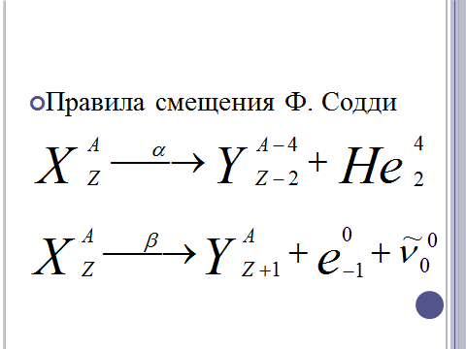
Вывод: ядра атомов имеют сложный состав, состоят из протонов и нейтронов.

